Приложение 3
к информационному бюллетеню
по лотам №№ 1-5

ДОГОВОР
на право размещения нестационарного объекта
для оказания услуг по организации досуга, отдыха и спорта
на территории города Чебоксары в летний период гг.

г. Чебоксары | «___» __________ 20__ г.

Администрация города Чебоксары Чувашской Республики (далее – «Организатор»), в лице начальника Управления физической культуры и спорта администрации города Чебоксары Чувашской Республики Малова Александра Евгеньевича (далее – «Управление»), действующего на основании Положения, с одной стороны,
и _______________________________________________________________________, в лице ___________________________________________________________, действующего на основании Устава, (далее – «Хозяйствующий субъект»), с другой стороны, а вместе именуемые «Стороны»,
на основании протокола об итогах торгов на право размещения нестационарных объектов для оказания услуг по организации досуга, отдыха и спорта на территории города Чебоксары в летний период ________________ от ____._____.20___ г., заключили настоящий договор о нижеследующем:

1. Предмет договора
1.1. Организатор предоставляет Хозяйствующему субъекту право на размещение нестационарного объекта для оказания услуг по организации досуга, отдыха и спорта на территории города Чебоксары: _________________________________________, (далее – «Объект») по адресу: Чувашская Республика, г. Чебоксары, р-н __________________, ____________________________________________________, место № _____, координаты местоположения Объекта: широта ____.___________, долгота ____.___________, общей площадью _________ кв.м., а Хозяйствующий субъект обязуется разместить и обеспечить функционирование Объекта в порядке и на условиях, предусмотренных настоящим договором и Приложением № 1 к настоящему договору, уплатить за право размещения Объекта денежную сумму в размере, установленном п. 2.1 настоящего договора.
1.2. Настоящий договор является подтверждением права Хозяйствующего субъекта на осуществление деятельности в указанном месте в соответствии с протоколом об итогах торгов на право размещения нестационарных объектов для оказания услуг по организации досуга, отдыха и спорта на территории города Чебоксары в летний период ______________ от ____._____.20___ г.
1.3. Периоды оказания услуги, предусмотренной п. 1.1 настоящего договора: с_____________________ по _________________.

2. Плата и порядок расчетов за право размещения Объекта
2.1. Размер платы за право размещения Объекта в периоды, указанные в п. 1.3 настоящего договора, составляет сумму в размере ________________ рублей (____________
____________________________________________).
2.2. Размер ежегодной платы за право на размещение Объекта составляет сумму в размере ________________ рублей (_________________________________________________
____________________________________________).
2.2.1. Размер ежегодной платы за право размещения Объекта, указанной в п. 2.2 настоящего договора, остается неизменным.
2.3. Задаток, внесенный в качестве обеспечения заявки на участие в торгах, составляет сумму в размере ___________________ рублей (____________________________________ ___________________________).
2.3.1. Сумма задатка засчитывается Организатором в счет оплаты права на размещение Объекта за первый год в момент поступления на расчетный счет МКУ «Земельное управление» города Чебоксары от Хозяйствующего субъекта суммы, указанной в п. 2.2 настоящего договора.
2.4. Плата за право размещения Объекта в размере, указанном в п. 2.2 настоящего договора, уплачивается Хозяйствующим субъектом в течении 5 (Пяти) календарных дней с момента подписания настоящего договора за вычетом суммы задатка, указанного в п. 2.3 договора, путем безналичного перечисления денежных средств на следующие реквизиты:
расчетный счет № 03231643977010001500, в ОТДЕЛЕНИЕ-НБ ЧУВАШСКАЯ РЕСПУБЛИКА БАНКА РОССИИ//УФК по Чувашской Республике г. Чебоксары, ИНН 2127026941, КПП 213001001, БИК 019706900 Финансовое управление администрации города Чебоксары (МКУ "Земельное управление" города Чебоксары), код платежа 96611109044040000120, ОКТМО 97701000.
2.5. За второй и последующие годы размещения Объекта размер ежегодной платы, указанный в п. 2.2 Договора, вносится Хозяйствующим субъектом за один календарный месяц до начала периода, указанного в п. 1.3 настоящего договора, на расчетный счет, указанный в п. 2.4 договора.
2.6. Оплата стоимости по настоящему договору третьими лицами не допускается.

3. Права и обязанности Сторон
3.1. Организатор имеет право:
3.1.1. В одностороннем порядке отказаться от исполнения настоящего договора и требовать возмещения убытков в случае несоблюдения или ненадлежащего соблюдения Хозяйствующим субъектом обязанностей, предусмотренных настоящим договором.
3.1.2. В одностороннем порядке отказаться от исполнения настоящего договора и требовать возмещения убытков в случае нарушения Хозяйствующим субъектом условий, установленных положениями раздела 2 настоящего договора.
3.1.3. В любое время проверять соблюдение Хозяйствующим субъектом требований настоящего договора; по результатам указанных проверок оформлять соответствующий акт.
3.1.4. При прекращении срока действия настоящего договора демонтировать и обеспечить ответственное хранение Объекта за счет средств Хозяйствующего субъекта в случае отказа Хозяйствующего субъекта демонтировать и вывезти указанный Объект в установленном порядке самостоятельно.
3.2. Организатор обязан:
3.2.1. Предоставить Хозяйствующему субъекту право на размещение Объекта в соответствии с условиями настоящего договора.
3.3. Хозяйствующий субъект имеет право:
3.3.1. На размещение Объекта для оказания услуг по организации досуга, отдыха и спорта в порядке и на условиях, установленных настоящим договором.
3.4. Хозяйствующий субъект обязан:
3.4.1. Разместить Объект в соответствии с п. 1.1 настоящего договора.
3.4.2. Использовать Объект для осуществления деятельности в соответствии с назначением и с соблюдением требований федерального, республиканского законодательства и нормативных правовых актов органов местного самоуправления города Чебоксары, в том числе требований ГОСТ Р и ТУ, действующих в области спецификации Объекта.
3.4.3. Обеспечить функционирование Объекта в соответствии с требованиями действующего законодательства и настоящего договора.
3.4.4. Оплатить денежные средства за право размещения Объекта в соответствии с положениями раздела 2 настоящего договора.
3.4.5. Разместить в месте расположения Объекта информацию с указанием реквизитов Хозяйствующего субъекта, правил поведения, использования, эксплуатации Объекта в соответствии с техническими характеристиками Объекта.
3.4.6. Обеспечить соблюдение санитарных норм и правил, поддерживать уровень благоустройства используемой территории, обеспечить вывоз мусора и иных отходов при размещении Объекта места самостоятельно либо при помощи специализированных организаций.
3.4.7. В случае необходимости обеспечить заключение договоров на вывоз мусора и иных отходов на территории Объекта в течение 20 (Двадцати) календарных дней с момента подписания настоящего договора.
3.4.8. Соблюдать при размещении Объекта требований охраны окружающей среды, экологических, санитарно-гигиенических, противопожарных и иных правил и нормативов.
3.4.9. Не допускать передачу прав по настоящему договору третьим лицам.
3.4.10. Обеспечить безопасность и сохранность Объекта.
3.4.11. В случае окончания периода размещения Объекта либо прекращения действия настоящего договора, в однодневный срок привести территорию в первоначальное состояние, демонтировать и вывезти имущество, установленное в целях размещения Объекта. В случае, если Объект конструктивно объединен с другими нестационарными объектами, обеспечить демонтаж Объекта без нанесения ущерба указанным объектам.
3.4.12. Не допускать использование звукового сопровождения на территории Объекта после 22.00 часов.
3.4.13. Своевременно за счет собственных средств производить текущий и капитальный ремонт Объекта.
3.4.14. Хозяйствующий субъект в течение срока действия настоящего договора несет риск утраты, порчи, повреждения Объекта (используемых ресурсов), указанного в п. 1.1 настоящего договора, в полном объеме.
3.4.15. Обеспечить работнику(-ам) наличие чистой форменной одежды, информационной таблички с указанием ФИО работника.
3.4.16. Обеспечить безопасность и качество оказываемых услуг, безопасное использование Объекта при оказании услуг по организации досуга, отдыха и спорта.
3.4.17. В случае необходимости обеспечить подключение Объекта к электросетям для функционирования последнего.
3.4.18. Иметь на каждом Объекте и предъявлять по требованиям органов местного самоуправления и государственного контроля (надзора) следующие документы: настоящий договор, документы, содержащие сведения об изготовителе и подтверждающие качество и безопасность эксплуатации Объекта (используемых ресурсов) в соответствии с действующим законодательством Российской Федерации, включая инструкции пользователя на русском языке.
3.4.19. Обеспечить оснащение Объекта аптечкой первой помощи.
3.4.20. Обеспечить оперативное реагирование на чрезвычайное положение, произошедшее на территории Объекта. Незамедлительно сообщить об указанных обстоятельствах Организатору по контактному номеру телефона либо письменно, путем направления уведомления на электронный адрес, телефонограммы, почтового отправления. Незамедлительно сообщить об указанных обстоятельствах в уполномоченные органы скорой медицинской помощи (по номеру телефона 103), полиции (по номеру телефона 102), пожарно-спасательной группы (по номеру телефона 101) и иные органы, набрав единый телефонный номер 112.
3.4.21. Согласовать внешний вид Объекта в случае, если требования к внешнему виду не включены в информационное сообщение о проведении торгов на право размещения нестационарных объектов для оказания услуг по организации досуга, отдыха и спорта на территории города Чебоксары с Управлением физической культуры и спорта администрации города Чебоксары и Управлением архитектуры и градостроительства администрации города Чебоксары.

4. Срок действия договора
4.1. Настоящий договор действует с момента его подписания и до «____»__________
202___ г.

5. Ответственность Сторон
5.1. В случае несоблюдения или ненадлежащего соблюдения Хозяйствующим субъектом обязанностей, предусмотренных разделом 2, п. 3.4 настоящего договора, Организатор вправе расторгнуть настоящий договор в одностороннем порядке путем направления в адрес Хозяйствующего субъекта письменного уведомления. Настоящий договор считается расторгнутым с момента вручения указанного уведомления Хозяйствующему субъекту. В случае, если Хозяйствующий субъект проигнорировал либо отказался от получения указанного уведомления, то настоящий договор считается расторгнутым по истечении 30 (Тридцати) календарных дней с момента направления названного уведомления в адрес Хозяйствующего субъекта.
5.1.1. В случае расторжения настоящего договора по основаниям, предусмотренным п. 5.1 настоящего договора, Хозяйствующий субъект обязуется возместить Организатору убытки, понесенные последним вследствие расторжения настоящего договора.
5.2. В случае нарушения размера, порядка, сроков оплаты, установленных разделом 2 настоящего договора, Хозяйствующий субъект обязуется выплатить Организатору неустойку в размере 1/300 ставки рефинансирования Центрально Банка РФ от суммы долга за каждый день просрочки до момента фактического исполнения обязательств.
5.3. В случае нарушения п.п. 3.4 настоящего договора, Хозяйствующий субъект выплачивает Организатору штраф за каждый факт нарушения в размере 1 (Одного) % от суммы, указанной в п. 2.2 настоящего договора.
5.4. Отсутствие действий, направленных на размещение Объекта для оказания услуг по организации досуга, отдыха и спорта, не освобождает Хозяйствующего субъекта от внесения соответствующей платы, предусмотренной п. 2.1 настоящего договора.
5.5. Контроль за соблюдением условий настоящего договора (за исключением расчетов сторон по настоящему договору) осуществляет Управление физической культуры и спорта администрации г. Чебоксары.
5.6. Контроль за соблюдением Хозяйствующим субъектом обязательств, предусмотренных разделом 2 договора, осуществляет Чебоксарский городской комитет по управлению имуществом.
5.7. За неисполнение или ненадлежащее исполнение обязательств по настоящему договору Стороны несут ответственность в соответствии с законодательством Российской Федерации.

6. Изменение и прекращение договора
6.1. По соглашению Сторон настоящий договор может быть изменен. При этом не допускается изменение существенных условий договора:
1) адрес размещения Объекта, размер площади места размещения, вид, специализация, период размещения Объекта;
2) срок договора;
3) цена договора.
6.2. Внесение изменений в настоящий договор осуществляется путем заключения дополнительного соглашения, подписываемого Сторонами.
6.3. Настоящий договор расторгается в случаях:
1) ликвидации юридического являющегося Хозяйствующим субъектом, в соответствии с гражданским законодательством Российской Федерации;
2) прекращения деятельности физического лица-индивидуального предпринимателя, являющегося Хозяйствующим субъектом, в соответствии с гражданским законодательством Российской Федерации;
3) по инициативе Организатора вследствие нарушения Хозяйствующим субъектом обязательств, установленных настоящим договором;
4) по соглашению Сторон;
5) по решению суда;
6) наличия зафиксированных в установленном порядке систематических (более двух раз) нарушений требований действующего законодательства Российской Федерации и условий настоящего договора.
6.2. В случае прекращения действия договора, задаток, внесенный Хозяйствующим субъектом в счет оплаты по договору, а также сумма, уплаченная в соответствии с положениями раздела 2 настоящего договора, не возвращается, вне зависимости от оснований расторжения договора.

7. Заключительные положения
7.1. Любые споры, возникающие из настоящего договора или в связи с ним, разрешаются Сторонами путем ведения переговоров, а в случае не достижения согласия передаются на рассмотрение Арбитражного суда Чувашской Республики в установленном законом порядке.
7.1.1. Срок для рассмотрения заявления, претензии, а также любого иного обращения между Сторонами настоящего договора, составляет 10 (Десять) рабочих дней.
7.1.2. Заявления, претензии, а также любое иное обращение между Сторонами по настоящему договору должны быть направлены в письменном виде:
- В адрес Организатора: Администрация города Чебоксары Чувашской Республики, 428000, Чувашская Республика, г. Чебоксары, ул. Карла Маркса, д. 36;
- В адрес Хозяйствующего субъекта: __________________________________________.
7.2. Стороны обязаны не позднее, чем в пятидневный срок письменно сообщать о любом изменении своих реквизитов, а также о смене руководителя.
7.3. Настоящий договор составлен в 2-х экземплярах, имеющих одинаковую юридическую силу – по одному для каждой из Сторон.
7.4. Приложения к настоящему договору являются его неотъемлемой частью, имеют равную юридическую силу.

8. Юридические адреса и банковские реквизиты Сторон
ОРГАНИЗАТОР:  Администрация города Чебоксары Чувашской Республики, в лице Управления физической культуры и спорта администрации города Чебоксары  428000, Чувашская Республика,  г. Чебоксары, ул. К. Маркса, д. 36  ИНН 2128026817, КПП 213001001  ОКТМО 97701000  E-mail: gcheb_fizcult@cap.ru  Тел. +7 (8352) 23 50 96 |  | ХОЗЯЙСТВУЮЩИЙ СУБЪЕКТ:  [Наименование Субъекта]  428000, Чувашская Республика,  г. Чебоксары, ул. _____________, д. ___, оф. ____  ИНН/КПП 0000000000/000000000  ОГРН 0000000000000  р/с 00000000000000000000  в __________________________________  к/с 00000000000000000000  БИК 000000000  E-mail: ________________  Тел. +7 ________________
Начальник управления  ________________________А.Е. Малов  МП |  | Директор  _______________________И.О. Фамилия  МП

Приложение 1 по лоту №1 к договору на право размещения нестационарных объектов для оказания услуг по организации досуга, отдыха и спорта на территории города Чебоксары
от _________ № _________

Существенные условия договора на право размещения нестационарных объектов для оказания услуг по организации досуга, отдыха и спорта на территории города Чебоксары от _________ № _________

Батут
1. Место оказания услуги: Чувашская Республика – Чувашия, г. Чебоксары, площадка перед магазином «Чебоксарец», широта: 56.141309, долгота: 47.186811 (Изображение № 1. Графическое расположение).
(графическое расположение – Изображение 1.)
2. Срок оказания услуги:
01.05.2021 по15.09.2021;
01.05.2022 по 15.09.2022;
01.05.2023 по15.09.2023;
01.05.2024 по 15.09.2024;
01.05.2025 по 15.09.2025.
3. Технические характеристики:
Соответствие требованиям безопасности (ГОСТ Р 55515-2013).
Аттракцион должен быть обеспечен специальным ограждением или другим устройством, которое будет ограничивать свободный доступ к оборудованию; во время рабочего процесса вокруг оборудования территорию нужно регулярно осматривать и очищать от засорения; обязательно должен быть закреплен рукав на вентиляторе.
4. Обязательно наличие информационной доски с указанием информации/реквизитов хозяйствующего субъекта (юридического лица или индивидуального предпринимателя), оказывающего услуги; правил поведения, использования, эксплуатации объекта. Информационная доска должна быть оформлена в соответствии со стандартом благоустройства г. Чебоксары и согласована с МБУ «Городская Реклама».
5. Обязательно наличие переносного огнетушителя, согласно ГОСТ Р 51057-2001 Техника пожарная. Огнетушители переносные. Общие технические требования. Методы испытаний.
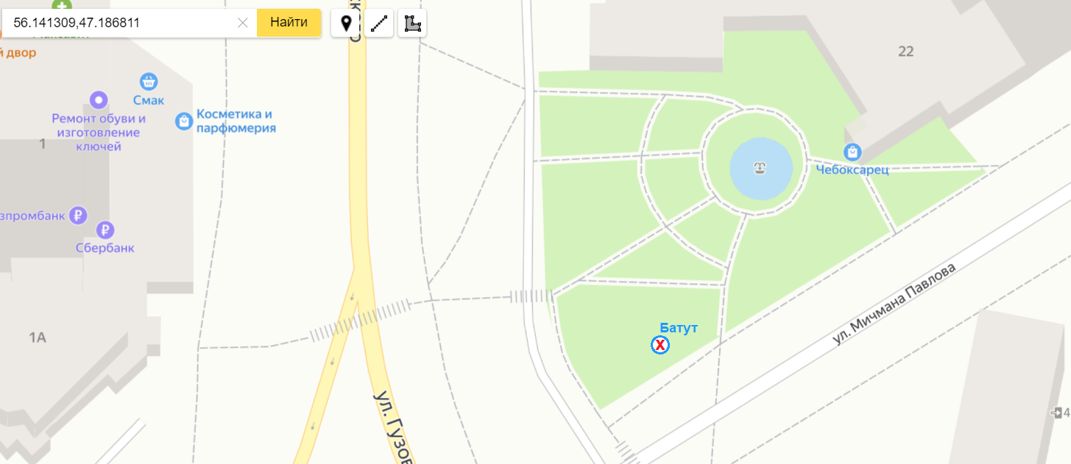

Приложение 1 по лоту №2 к договору на право размещения нестационарных объектов для оказания услуг по организации досуга, отдыха и спорта на территории города Чебоксары
от _________ № _________

Существенные условия договора на право размещения нестационарных объектов для оказания услуг по организации досуга, отдыха и спорта на территории города Чебоксары от _________ № _________

Батут
1. Чувашская Республика – Чувашия, г. Чебоксары, площадка перед торговым домом «Европа», широта: 56.148636, долгота: 47.170177 (Изображение № 1. Графическое расположение).
2. Срок оказания услуги:
01.05.2021 по15.09.2021;
01.05.2022 по 15.09.2022;
01.05.2023 по15.09.2023;
01.05.2024 по 15.09.2024;
01.05.2025 по 15.09.2025.
3. Технические характеристики:
Соответствие требованиям безопасности (ГОСТ Р 55515-2013).
Аттракцион должен быть обеспечен специальным ограждением или другим устройством, которое будет ограничивать свободный доступ к оборудованию; во время рабочего процесса вокруг оборудования территорию нужно регулярно осматривать и очищать от засорения; обязательно должен быть закреплен рукав на вентиляторе.
4. Обязательно наличие информационной доски с указанием информации/реквизитов хозяйствующего субъекта (юридического лица или индивидуального предпринимателя), оказывающего услуги; правил поведения, использования, эксплуатации объекта. Информационная доска должна быть оформлена в соответствии со стандартом благоустройства г. Чебоксары и согласована с МБУ «Городская Реклама».
5. Обязательно наличие переносного огнетушителя, согласно ГОСТ Р 51057-2001 Техника пожарная. Огнетушители переносные. Общие технические требования. Методы испытаний.
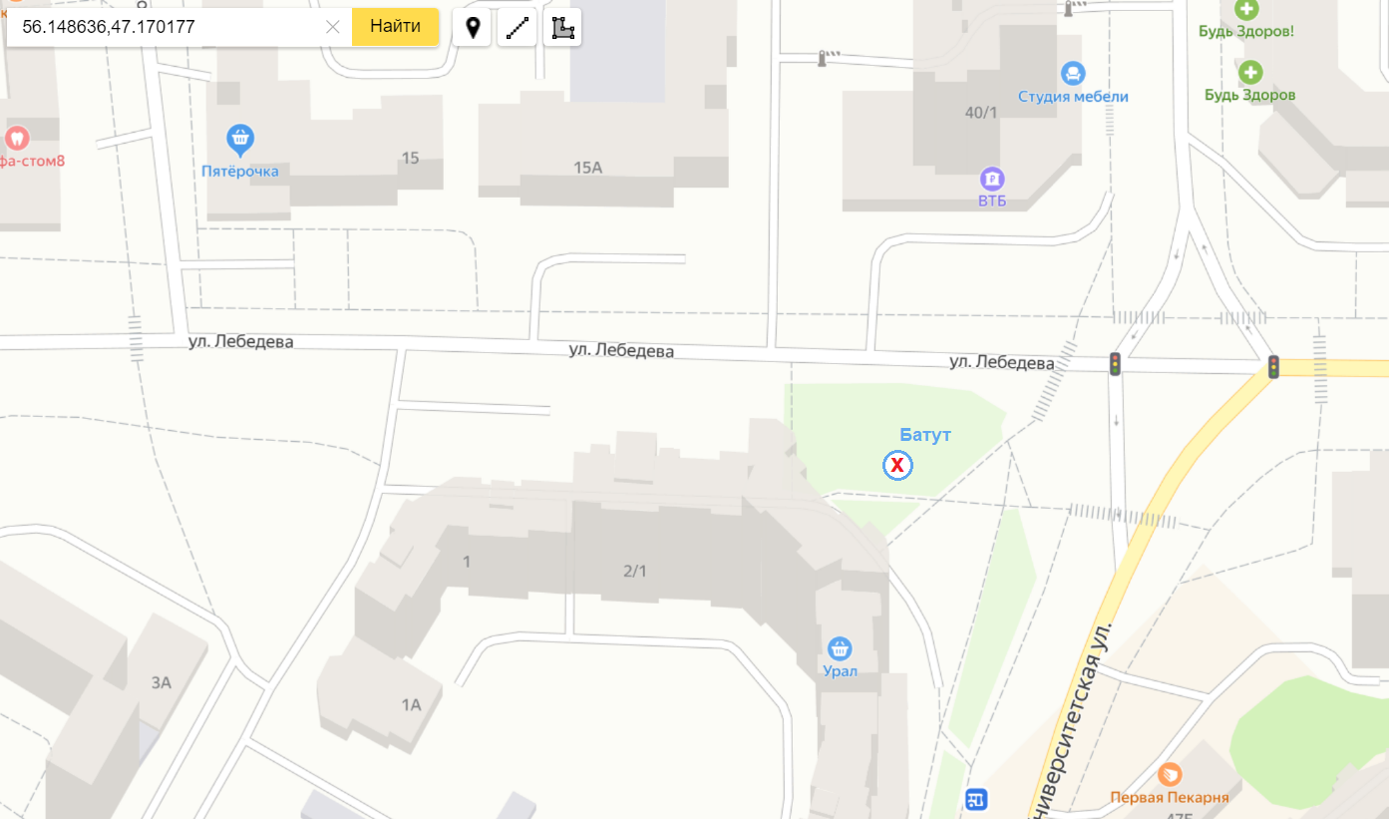

Приложение 1 по лоту №3 к договору на право размещения нестационарных объектов для оказания услуг по организации досуга, отдыха и спорта на территории города Чебоксары
от _________ № _________

Существенные условия договора на право размещения нестационарных объектов для оказания услуг по организации досуга, отдыха и спорта на территории города Чебоксары от _________ № _________

Батут
1. Чувашская Республика – Чувашия, г. Чебоксары, парковая зона на пересечении ул. Гражданская и ул. Эльменя, широта: 56.121975, долгота: 47.191032 (Изображение № 1. Графическое расположение).
2. Срок оказания услуги:
01.05.2021 по15.09.2021;
01.05.2022 по 15.09.2022;
01.05.2023 по15.09.2023;
01.05.2024 по 15.09.2024;
01.05.2025 по 15.09.2025.
3. Технические характеристики:
Соответствие требованиям безопасности (ГОСТ Р 55515-2013).
Аттракцион должен быть обеспечен специальным ограждением или другим устройством, которое будет ограничивать свободный доступ к оборудованию; во время рабочего процесса вокруг оборудования территорию нужно регулярно осматривать и очищать от засорения; обязательно должен быть закреплен рукав на вентиляторе.
4. Обязательно наличие информационной доски с указанием информации/реквизитов хозяйствующего субъекта (юридического лица или индивидуального предпринимателя), оказывающего услуги; правил поведения, использования, эксплуатации объекта. Информационная доска должна быть оформлена в соответствии со стандартом благоустройства г. Чебоксары и согласована с МБУ «Городская Реклама».
5. Обязательно наличие переносного огнетушителя, согласно ГОСТ Р 51057-2001 Техника пожарная. Огнетушители переносные. Общие технические требования. Методы испытаний.
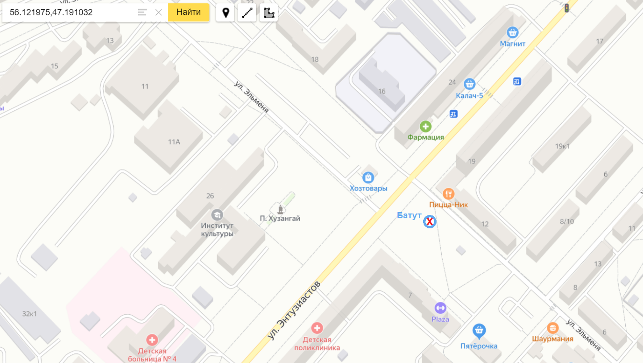

Приложение 1 по лоту №4 к договору на право размещения нестационарных объектов для оказания услуг по организации досуга, отдыха и спорта на территории города Чебоксары
от _________ № _________

Существенные условия договора на право размещения нестационарных объектов для оказания услуг по организации досуга, отдыха и спорта на территории города Чебоксары от _________ № _________

Батут
1. Чувашская Республика – Чувашия, г. Чебоксары, площадка на пересечении
ул. 7-ая Южная и 9-ая Южная, широта: 56.069604, долгота: 47.289950 (Изображение № 1. Графическое расположение).
2. Срок оказания услуги:
01.05.2021 по15.09.2021;
01.05.2022 по 15.09.2022;
01.05.2023 по15.09.2023;
01.05.2024 по 15.09.2024;
01.05.2025 по 15.09.2025.
3. Технические характеристики:
Соответствие требованиям безопасности (ГОСТ Р 55515-2013).
Аттракцион должен быть обеспечен специальным ограждением или другим устройством, которое будет ограничивать свободный доступ к оборудованию; во время рабочего процесса вокруг оборудования территорию нужно регулярно осматривать и очищать от засорения; обязательно должен быть закреплен рукав на вентиляторе.
4. Обязательно наличие информационной доски с указанием информации/реквизитов хозяйствующего субъекта (юридического лица или индивидуального предпринимателя), оказывающего услуги; правил поведения, использования, эксплуатации объекта. Информационная доска должна быть оформлена в соответствии со стандартом благоустройства г. Чебоксары и согласована с МБУ «Городская Реклама».
5. Обязательно наличие переносного огнетушителя, согласно ГОСТ Р 51057-2001 Техника пожарная. Огнетушители переносные. Общие технические требования. Методы испытаний.
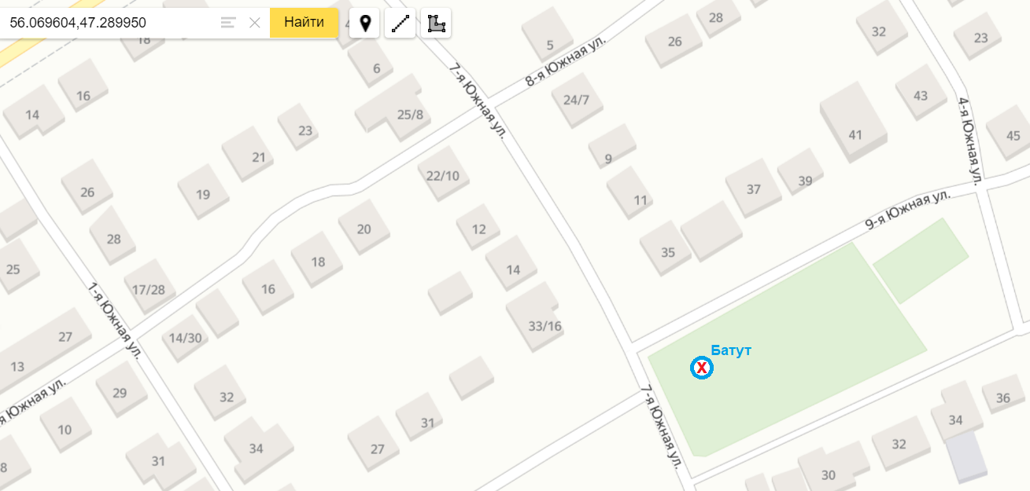

Приложение 1 по лоту №5 к договору на право размещения нестационарных объектов для оказания услуг по организации досуга, отдыха и спорта на территории города Чебоксары
от _________ № _________

Существенные условия договора на право размещения нестационарных объектов для оказания услуг по организации досуга, отдыха и спорта на территории города Чебоксары от _________ № _________

Батут
1. Чувашская Республика – Чувашия, г. Чебоксарыб-р Эгерский, около дома 45, широта: 56.093789, долгота: 47.280767 (Изображение № 1. Графическое расположение).
2. Срок оказания услуги:
01.05.2021 по15.09.2021;
01.05.2022 по 15.09.2022;
01.05.2023 по15.09.2023;
01.05.2024 по 15.09.2024;
01.05.2025 по 15.09.2025.
3. Технические характеристики:
Соответствие требованиям безопасности (ГОСТ Р 55515-2013).
Аттракцион должен быть обеспечен специальным ограждением или другим устройством, которое будет ограничивать свободный доступ к оборудованию; во время рабочего процесса вокруг оборудования территорию нужно регулярно осматривать и очищать от засорения; обязательно должен быть закреплен рукав на вентиляторе.
4. Обязательно наличие информационной доски с указанием информации/реквизитов хозяйствующего субъекта (юридического лица или индивидуального предпринимателя), оказывающего услуги; правил поведения, использования, эксплуатации объекта. Информационная доска должна быть оформлена в соответствии со стандартом благоустройства г. Чебоксары и согласована с МБУ «Городская Реклама».
5. Обязательно наличие переносного огнетушителя, согласно ГОСТ Р 51057-2001 Техника пожарная. Огнетушители переносные. Общие технические требования. Методы испытаний.

